BÀI 01

Thực hành quản lý tệp và thư mục trên Windows
  - Hướng dẫn theo quy trình: tạo mới, tổ chức, sao chép, di chuyển, xóa và khôi phục dữ liệu.
SINH VIÊN | Phạm Hồng Hòa
HỌC PHẦN | Nhập môn Công nghệ số và Ứng dụng Trí tuệ nhân tạo

MỤC TIÊU
Thực hiện đúng các thao tác cơ bản trong File Explorer và hình thành thói quen tổ chức dữ liệu khoa học.

1. Chuẩn bị không gian thực hành
01 | Mở File Explorer  Nhấn Windows + E hoặc chọn biểu tượng thư mục trên thanh tác vụ.

02 | Chọn vị trí lưu  Mở This PC và chọn ổ D:, E: hoặc thư mục Documents nếu máy chỉ có ổ C:.

03 | Tạo thư mục chính  Tạo thư mục mới với tên ThucHanh_PhamHongHoa, sau đó nhấn Enter.

04 | Truy cập thư mục  Nhấp đúp vào ThucHanh_PhamHongHoa để bắt đầu bài thực hành.

2. Tạo và đổi tên tệp
05 | Tạo tệp văn bản  Chọn New > Text Document và đặt tên GhiChu.txt.

06 | Đổi tên tệp  Dùng lệnh Rename để đổi GhiChu.txt thành GhiChuQuanTrong.txt.

07 | Tạo thư mục con  Trong ThucHanh_PhamHongHoa, tạo thêm thư mục TaiLieu.

3. Sao chép và di chuyển dữ liệu
08 | Sao chép tệp  Copy GhiChuQuanTrong.txt, mở TaiLieu và Paste để tạo một bản sao.

09 | Di chuyển tệp  Tạo DiChuyen.txt ở thư mục chính; dùng Cut rồi Paste vào TaiLieu. Tệp chỉ còn ở vị trí mới.

4. Xóa và phục hồi
10 | Xóa thông thường  Delete GhiChuQuanTrong.txt trong TaiLieu. Tệp được chuyển vào Recycle Bin.

11 | Xóa vĩnh viễn  Chọn DiChuyen.txt, nhấn Shift + Delete và xác nhận cảnh báo.

12 | Khôi phục tệp  Mở Recycle Bin, tìm GhiChuQuanTrong.txt và chọn Restore để đưa tệp về vị trí ban đầu.

5. Phím tắt cần nhớ
Thao tác | Phím tắt | Ý nghĩa
Mở Explorer | Windows + E | Mở nhanh trình quản lý tệp
Sao chép | Ctrl + C | Tạo bản sao dữ liệu
Cắt | Ctrl + X | Chuẩn bị di chuyển dữ liệu
Dán | Ctrl + V | Đưa dữ liệu vào vị trí đích
Xóa vĩnh viễn | Shift + Delete | Xóa không qua Thùng rác

6. Kiểm tra kết quả
- Thư mục ThucHanh_PhamHongHoa được tạo đúng vị trí.
- Phân biệt được Copy với Cut và hiểu tác động của từng thao tác.
- Biết khi nào tệp có thể khôi phục từ Recycle Bin.
- Không dùng Shift + Delete với dữ liệu quan trọng khi chưa có bản sao lưu.

7. Cấu trúc dữ liệu sau thực hành
Vị trí | Nội dung mong đợi
ThucHanh_PhamHongHoa | Thư mục gốc của bài thực hành
TaiLieu | Thư mục con dùng để lưu các tệp đã sao chép hoặc di chuyển
Recycle Bin | Có thể chứa GhiChuQuanTrong.txt trước khi Restore

8. Lỗi thường gặp
- Đổi cả phần mở rộng .txt khiến Windows cảnh báo hoặc không mở đúng ứng dụng.
- Dùng Cut nhưng chưa Paste làm người học tưởng rằng tệp đã mất.
- Xóa vĩnh viễn trước khi kiểm tra bản sao lưu.

9. Cấu trúc thư mục tối ưu và quy tắc đặt tên
Sau khi hoàn thành các thao tác cơ bản, dữ liệu được tổ chức theo nguyên tắc: mỗi học phần có một thư mục riêng, mỗi bài có thư mục con, tách rõ đề bài, tài liệu, bài làm và minh chứng. Cách tổ chức này giúp tìm kiếm nhanh, tránh ghi đè và thuận tiện sao lưu.
Cấp | Tên đề xuất | Mục đích
Học kỳ | HocKy_2025-2026 | Tập hợp dữ liệu theo thời gian học
Học phần | NhapMonCNS_AI | Không dấu, ngắn gọn, dễ tìm kiếm
Bài tập | Bai01_QuanLyTep | Số thứ tự đứng trước để sắp xếp đúng
Thư mục con | 01_DeBai; 02_TaiLieu; 03_BaiLam; 04_MinhChung | Tách nội dung theo chức năng
Tệp nộp | PhamHongHoa_Bai01_v01.docx | Có họ tên, số bài và phiên bản

Quy tắc đặt tên đã áp dụng
- Dùng tên ngắn, có ý nghĩa; ưu tiên chữ không dấu và không dùng ký tự đặc biệt như / \ : * ? " < > |.
- Dùng dấu gạch dưới để phân tách các thành phần: HoTen_Bai_SoPhienBan.
- Đặt số thứ tự dạng 01, 02, 03 để thư mục tự sắp xếp đúng.
- Dùng v01, v02 cho bản đang chỉnh sửa; chỉ dùng final cho bản đã kiểm tra và nộp.
- Không dùng các tên mơ hồ như tailieu_moi, ban_chuan_moi_nhat hoặc file1.

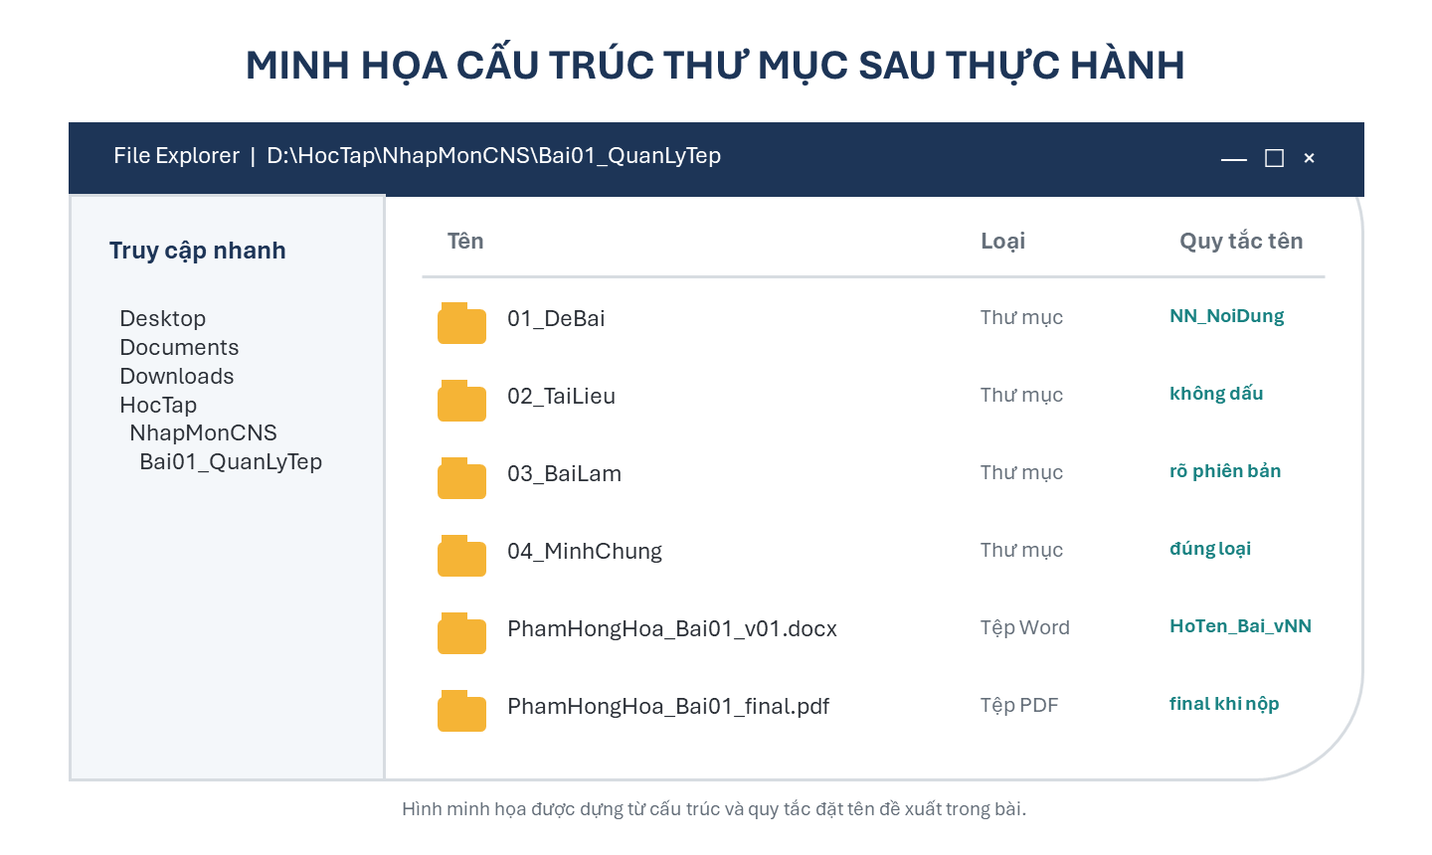
Hình 1. Minh họa cấu trúc thư mục và quy tắc đặt tên sau thực hành.
KẾT QUẢ PORTFOLIO
Cấu trúc thư mục rõ ràng, tên tệp nhất quán và có phiên bản giúp giảm nguy cơ thất lạc dữ liệu, nhầm bản nộp và mất thời gian tìm kiếm.

